Maxpulstest på löpband

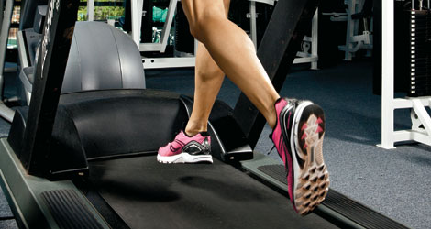

- Sätt på dig pulsband och pulsklocka och starta klockan
- Värm upp i ca 15 min på en hastighet som gör dig ordentligt varm och flåsig (öka farten succesivt)
- Vila ett par minuter
- Ställ in löpbandet på 3 % lutning och samma hastighet som du avslutade uppvärmningen på
- Spring 1 min på denna hastighet
- Höj hastigheten med 1 km/h och spring ytterligare en minut
- Höj hastigheten med 1 km/h och spring ytterligare en minut
- Osv. tills du är helt slut och måste hoppa av bandet
- Läs av din puls

Testet bör ta mellan 5-10 min för bäst resultat (exklusive uppvärmning). Om det tar < 5 min så har du startat på en lite för hög hastighet och om det tar > 10 min så har du startat på en lite för låg hastighet. Då måste du vila minst 30 min (helst vänta tills nästa dag) och göra om testet igen.
Det är en fördel om du tar hjälp av en kompis som håller i pulsklockan och hejar på dig på slutet. Man brukar pressa sig lite mer då och får en mer korrekt maxpuls.

